81.  Persistencia en Cascada con JPA en Java EE 8

En este proyecto se validaran la el concepto de persistencia en cascada automática que crear el objeto persona y valdiara en todas sus relaciones con la tabla usuarios de modo automático con el proyecto sga-jee-web

Cuando guarde un objeto de tipo persona de modo automático guardara los de usuario.

1. Ajustar las clases entity.

En clase usuario



EN clase Persona



1. Crear la clase de prueba PersistenciaCascadaJPA
2. Pruebas

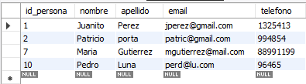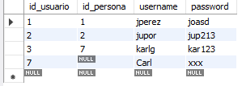

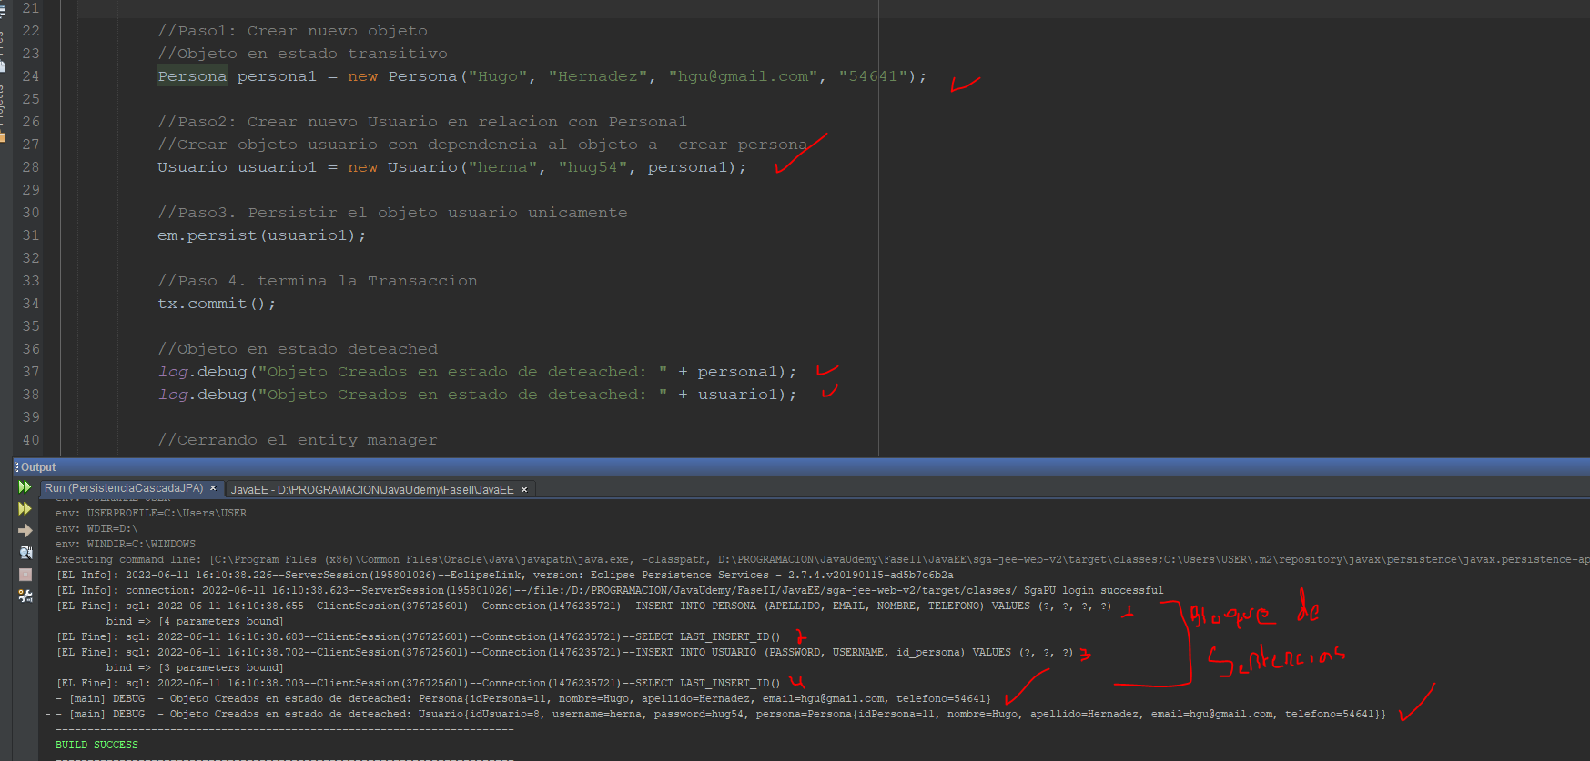

Como se puede apreciar primero inicia el bloque de sentencias en persona y luego consulta el id creado para inserta en la tabla usuario la relación que tiene con el objeto persona1 creado.